Мастер класс:
«Подставка для ручек и карандашей своими руками»
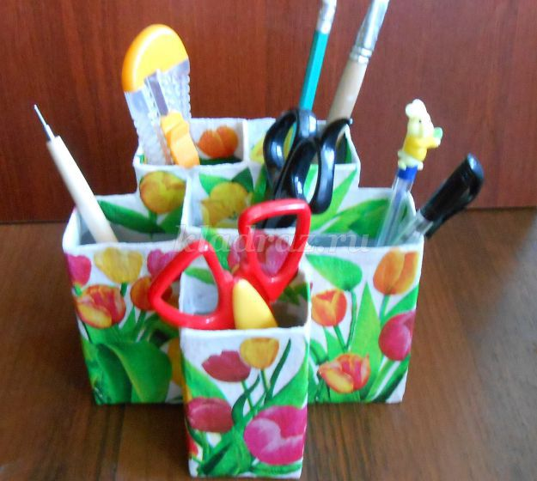
Младшая группа

Провела воспитатель Селюк И.С.
2015 год.

Мастер-класс по бумагопластике
(работа с бросовым материалом, декупаж).
Назначение мастер-класса: создание полезных вещей из бросового материала.
Задачи:
- обучать приёмам работы с бросовым материалом;
- развивать индивидуальные творческие способности, художественный вкус;
- воспитывать трудолюбие, аккуратность, желание создавать подарки своими руками.
Органайзер для канцелярских принадлежностей — вещь нужная не только, для обычного школьника, но и для взрослого человека. Удобно, когда для карандашей, ручек, ножниц, клея, скрепок и других мелочей есть вместительное и симпатичное хранилище. Эту идею легко воплотить в жизнь, используя коробки из-под сока. А для внешней привлекательности такого органайзера можно оформить в технике декупаж. Такая карандашница поможет не только навести порядок на вашем рабочем столе, но и обязательно станет стильным его атрибутом.
Материалы и инструменты:
• ножницы;
• салфетки бумажные;
• клей ПВА;
• газета;
• степлер;
• коробочки из под сока.
Этапы изготовления
Для изготовления нам понадобятся коробочки из под сока.
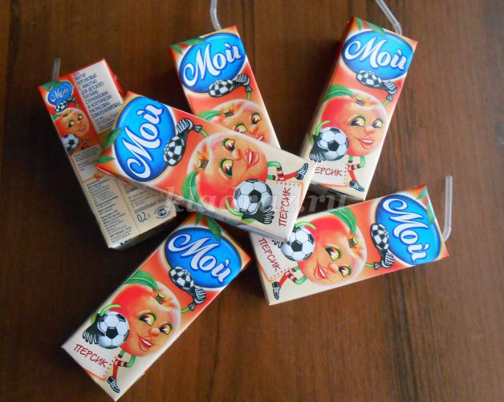
Срезаем верх у коробочек. Нужно помыть, чтобы удалить остатки сока.

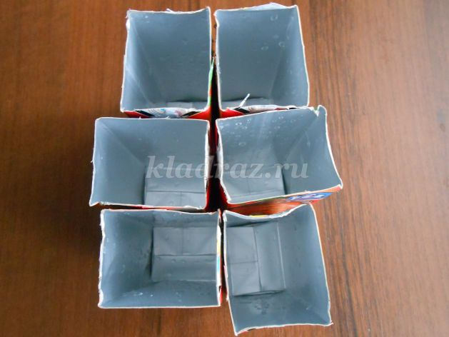
А теперь можно пофантазировать. Вариантов как скрепить коробочки много.
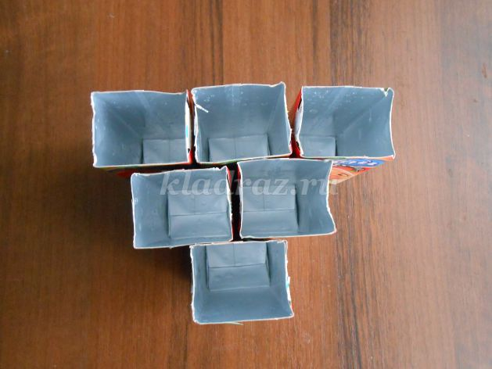

Выравниваем верхний край. Несколько коробочек делаем короче.
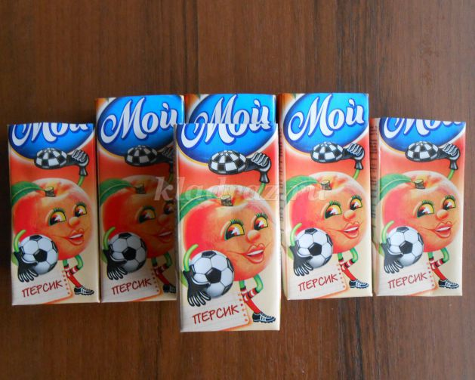
Скрепляем между собой при помощи степлера.
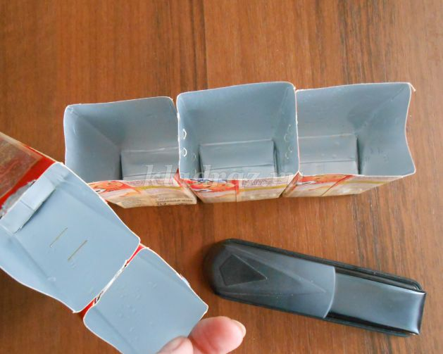
Для того, чтобы конструкцию сделать более крепкой, обклеиваем газетными полосками (используем клей ПВА). Даем время просохнуть.
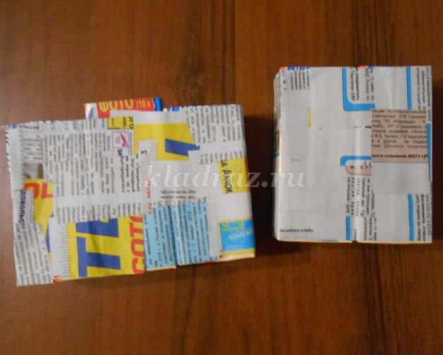
Следующий слой из однотонных салфеток. Цвет выбираете любой, я выбрала белый. При оклеивании захватываем и внутреннюю часть. Даем просохнуть.
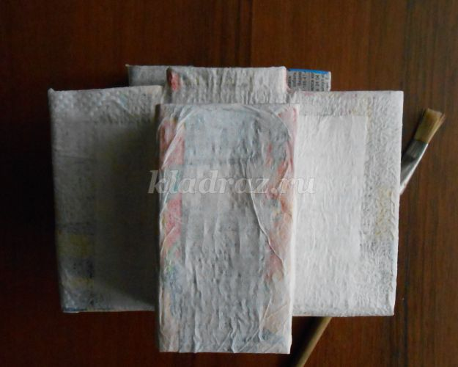

Выбираем салфетки для декупажа. Вырезаем фрагменты. Начинаем приклеивать вырезанные цветочки.

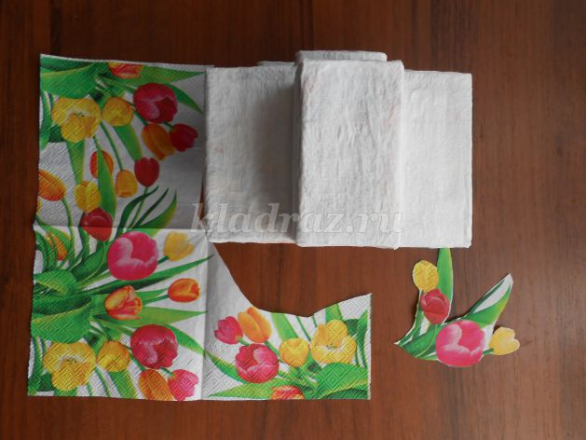
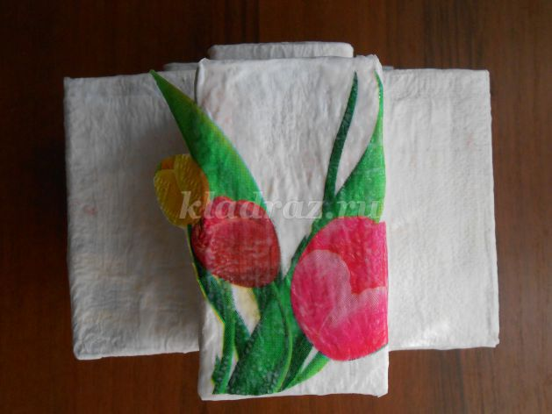

Вот такая красивая и функциональная карандашница, точнее целый набор для канцтоваров, может получиться из обыкновенных коробочек и салфеток, надо лишь проявить фантазию и терпение.
